MAKALAH
EVALUASI PEMBELAJARAN

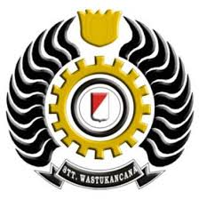

Disusun oleh :
Ahmad Sopiyan
NIM : 141151008

SEKOLAH TINGGI TEKNOLOGI WASTUKANCANA PURWAKARTA
PROGRAM STUDI TEKNIK INDUSTRI
2014

